1. Extern

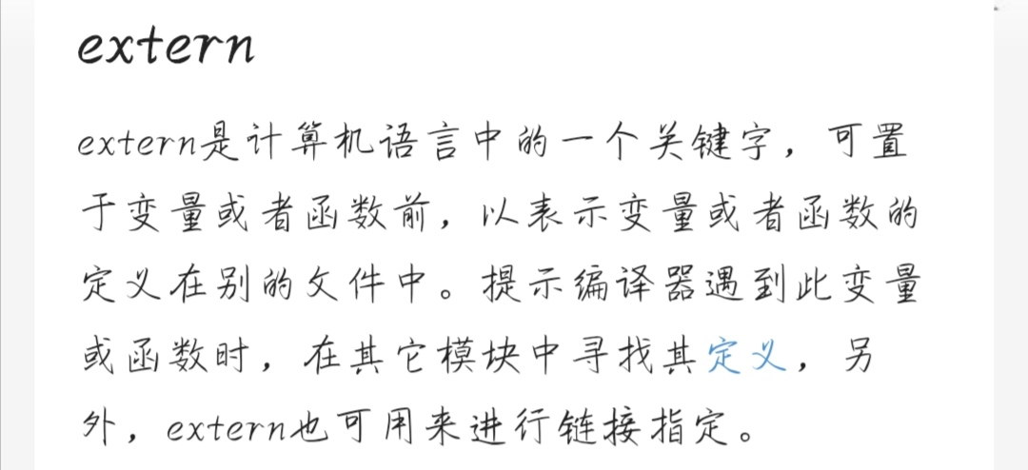

2. uint16_t

无符号的16位int型数据

1字节     uint8_t  
2字节     uint16_t  
4字节     uint32_t  
8字节     uint64_t

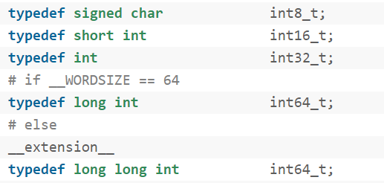

3. typedef enum

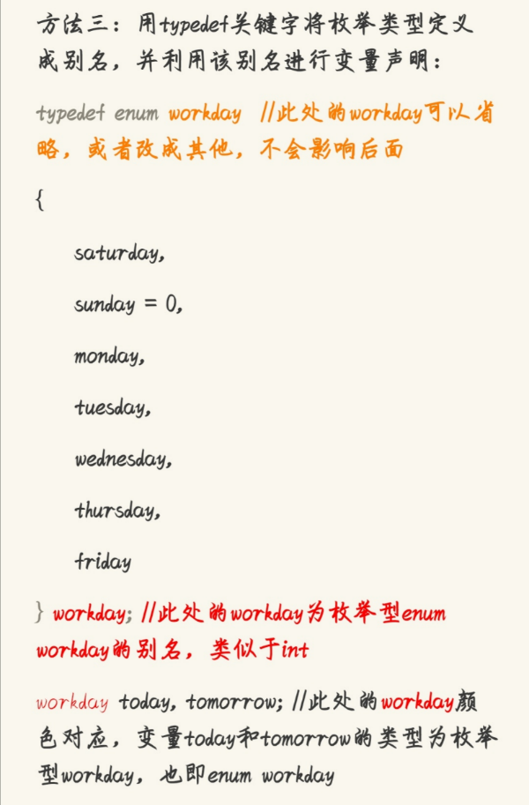

[enum与typedef enum的用法_king16304的博客-CSDN博客](https://blog.csdn.net/king16304/article/details/52193562)

<https://blog.csdn.net/king16304/article/details/52193562>

4. #ifndef

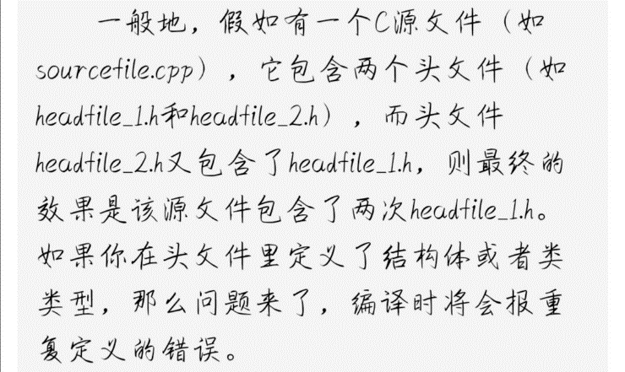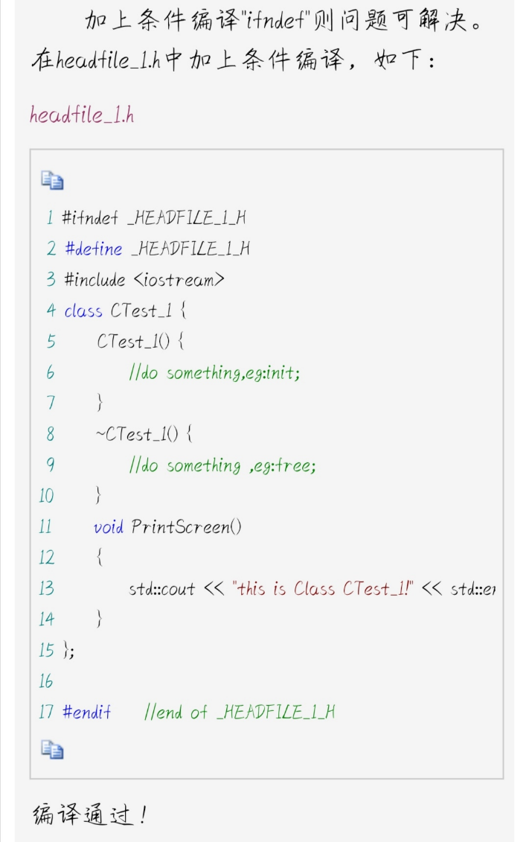

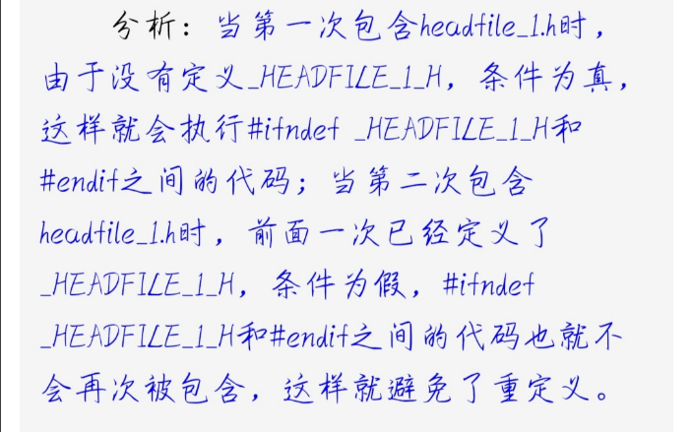

5. typedef struct

[C语言结构体详解，C语言struct用法详解 (biancheng.net)](http://c.biancheng.net/view/2031.html)

<http://c.biancheng.net/view/2031.html>

[struct和typedef struct彻底明白了 - bingo~ - 博客园 (cnblogs.com)](https://www.cnblogs.com/qyaizs/articles/2039101.html)

<https://www.cnblogs.com/qyaizs/articles/2039101.html>

6. malloc（动态内存分配）

向系统申请分配指定size个字节的内存空间。返回类型是 void* 类型。void* 表示未确定类型的指针。C,C++规定，void* 类型可以强制转换为任何其它类型的指针。配合free（）使用。

7. sizeof（）

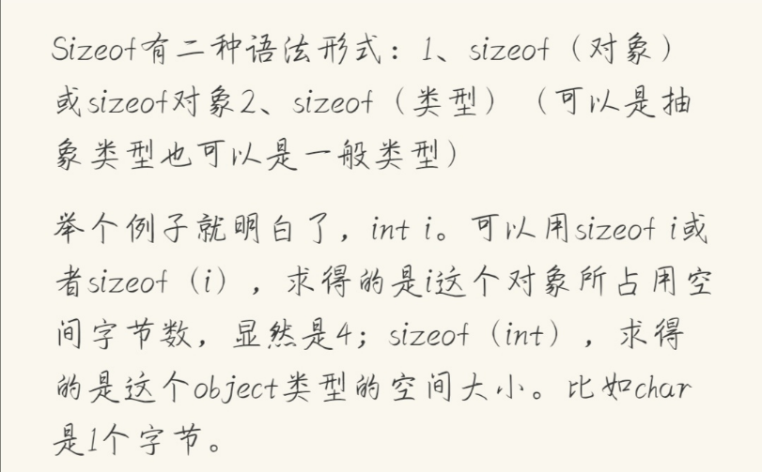

8. ->运算符

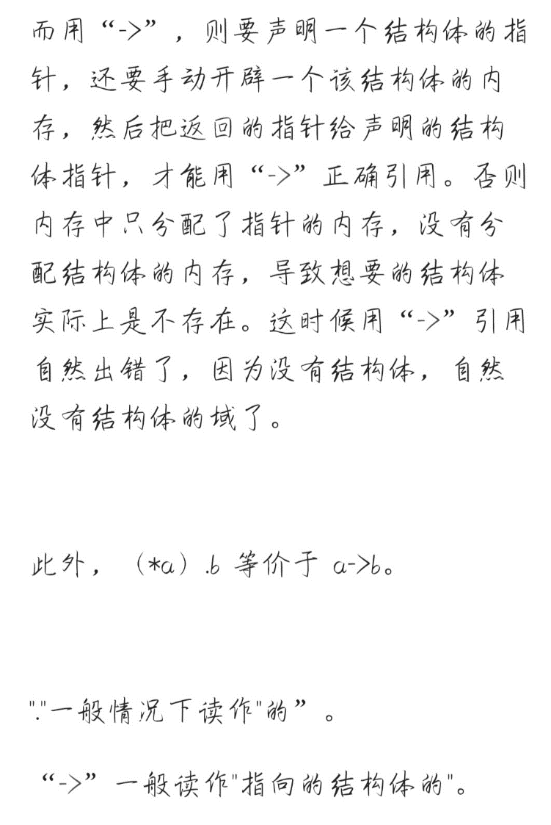

9. Serial.begin()

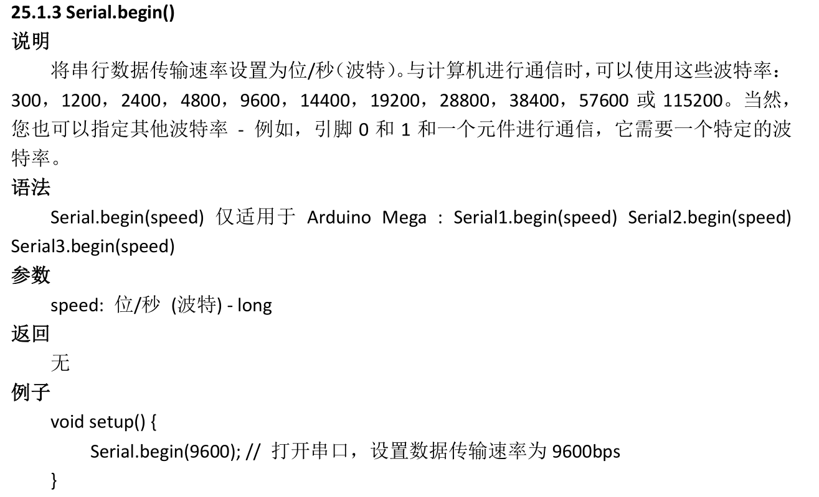

10.关于&，|，>>，<<，等等

[来谈谈C++ 位运算 & | << >> ^ ~ %_易水寒-CSDN博客](https://blog.csdn.net/fox64194167/article/details/20692645)

<https://blog.csdn.net/fox64194167/article/details/20692645>

其实都是为运算符

11.关于arduino的SPI总线

关于arduino的SPI总线

关于arduino的SPI总线！！！！

的各个函数功能作用解释

越到不会的函数 直接百度就好了！！！

12. Arduino for esp8266中特有API说明

[从零开始的ESP8266探索（13）-Arduino for esp8266特有API说明_Naisu的各种笔记-CSDN博客](https://blog.csdn.net/Naisu_kun/article/details/85338717)

<https://blog.csdn.net/Naisu_kun/article/details/85338717>

13. 看门狗

WDT是英语Watchdog Timer的缩写字母。 　　Watchdog Timer 中文名看门狗。是一个定时器电路, 一般有一个输入,叫喂狗,一个输出到MCU的RST端,MCU正常工作的时候,每隔一段时间输出一个信号到喂狗端,给 WDT 清零,如果超过规定的时间不喂狗,(一般在程序跑飞时),WDT 定时超过,就回给出一个复位信号到MCU,使MCU复位. 防止MCU死机. 看门狗的作用就是防止程序发生死循环，或者说程序跑飞。 　　工作原理：在系统运行以后也就启动了看门狗的计数器，看门狗就开始自动计数，如果到了一定的时间还不去清看门狗，那么看门狗计数器就会溢出从而引起看门狗中断，造成系统复位。所以在使用有看门狗的芯片时要注意清看门狗。

14. memset是计算机中C/C++语言初始化函数。作用是将某一块内存中的内容全部设置为指定的值， 这个函数通常为新申请的内存做初始化工作。

void *memset(void *s, int ch, size_t n);

函数解释：将s中当前位置后面的n个字节 （typedef unsigned int size_t ）用 ch 替换并返回 s 。

memset：作用是在一段内存块中填充某个给定的值，它是对较大的结构体或数组进行清零操作的一种最快方法 [1] 。